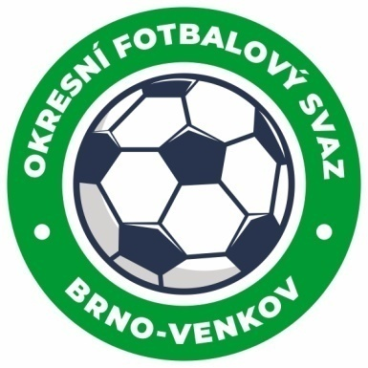
Fotbalová asociace České republiky
Okresní fotbalový svaz Brno – venkov
Vídeňská 9, 639 00 BRNO
Tel.: 543 254 963 mobil: 543 254 131
E-mail: brno-venkov@fotbal.cz
http://www.fotbalbrno-venkov.cz/

ZÁPIS č. 1 z jednání KOMISE ROZHODČÍCH
OFS BRNO-VENKOV konané dne 26. 1. 2023

Přítomni: Ladislav Kundelius, Antonín Kříž, Radek Kocián, Tomáš Koláček, Lukáš Raplík, Jan Oujezdský
Omluven:
Místo konání: sídlo OFS Brno-venkov, ulice Vídeňská 9, Brno
1. Došlá pošta
- Došlá pošta.
2. Rozhodnutí a průběh jednání KR
- KR připomíná termín školení rozhodčích pro jarní sezonu 2023, a sice 25. 2. 2023 v Ořechově, restaurace u Rybníčku. Zahájení v 8:00. Paušální náhrada školení je 300 Kč, pro nové rozhodčí 200 Kč. KR upozorňuje, že školení rozhodčích je povinné a omluvit se lze pouze z vážných či nepředvídaných důvodů. V opačném případě bude náhradní školení zpoplatněno částkou 450 Kč , termín byl již sdělen v listopadu 2022 dopředu.
- Ke konci měsíci březnu nebo začátku dubna proběhne mimořádné školení mladých a začínajících rozhodčích, termín bude včas sdělen.
Jednání KR bylo ukončeno v 17:30 hod.
Termín příštího zasedání KR: čtvrtek 9. 2. 2023 od 15:00 v sídle OFS Brno-venkov.

V Brně dne 26. 1. 2023

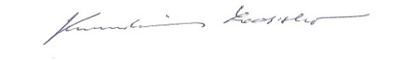
Zapsal: Ověřil:
Jan Oujezdský Ladislav Kundelius
sekretář KR OFS Brno-venkov předseda KR OFS Brno-venkov

